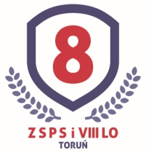

**Załącznik nr 4 do Regulaminu Naboru**

**Program Erasmus+**

**Sektor: Kształcenie i Szkolenia Zawodowe, Akcja 1, Mobilność Edukacyjna**

**Projekt Erasmus Plus: „Europejska praktyka szansą na sukces zawodowy”**

**Nr Projektu: 2019-1-PL01-KA102-063142**

**ZGODA NA WYKORZYSTANIE WIZERUNKU**

**uczestnika Projektu (uczestnik niepełnoletni)**

Ja, ……………………………………………………………………….. zamieszkały w ………………………………………..., legitymujący się dowodem osobistym o numerze i serii …..………………………………., posiadający numer PESEL …………………………………… udzielam niniejszym zezwolenia na rozpowszechnianie wizerunku mojego dziecka/osoby niepełnoletniej będącej pod moją opieką prawną: ………………………………………………………… podczas realizacji zadań w związku z uczestnictwem w projekcie **Erasmus**+ **„Europejska praktyka szansą na sukces zawodowy”, Nr Projektu: 2019-1-PL01-KA102-063142.**

Zezwolenie niniejsze obejmuje wykorzystanie wizerunku (zdjęć i innych materiałów) w dowolnych mediach oraz w innych materiałach, na dowolnym polu eksploatacji i nie jest ograniczone czasowo ani terytorialnie.

......................................                                                            ...........................................................

    data                                                                                podpis rodzica/opiekuna prawnego